Jídelní lístek

(19.5.2025-23.5.2025)

Pondělí: Rohlík,máslo,ovoce,kakao (1,3,7)

Zeleninová polévka s kapáním (1,3)

Ratatouille s rýží (1) – bezmasé

Chleba,tvarohová pomazánka,zelenina (1,3,7)

Úterý: Jáhlová kaše,ovoce,mléko (1,3,7)

Hrstková polévka (1)

Pečená kotleta,brambory,zeleninový salát (1)

Chleba,bylinková pomazánka,zelenina (1,3,7)

Středa: Sladký rohlík,ovoce,mléko (1,3,7)

Rybí polévka z lososa (1,4)

Těstoviny po lotrinsku (1,7)

Chleba,masová pomazánka,zelenina (1,3,7)

Čtvrtek: Jablečná přesnídávka,ovoce,mléko (1,7)

Masový vývar (1,3,9)

Segedinský guláš,kynutý knedlík (1,3,7)

Chleba,pomazánka z červené řepy,zelenina (1,3,7)

Pátek: Chleba,máslo,plátkový sýr,bílá káva (1,3,7)

Dýňová polévka (1,7)

Domácí kebab,zelenina,pita chleba,dip (1,7)

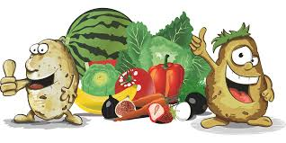 Pečený moučník,ovoce (1,3,7)